Инструкция по работе в АИС «Комплекс БТИ».
Работа с архивом

ФГУП «Ростехинвентаризация - Федеральное БТИ»

на 23 листах

Разработал: | Проверил: | Принял:
Шкляр В.А. ______________  (подпись) | Еникеев В.А._____________  (подпись) | Фалько С.И.______________  (подпись)

Санкт-Петербург, 2014

Оглавление
1. Общие сведения о структуре архива объектов учета 3
1.1. Общие сведения 3
1.2. Структура документов типа «Объект учета (Архив)» 3
1.3. Структура документов типа «Архив объектов» 4
1.4. Структура документов, описывающих физическое хранение дел объектов учета 5
1.5. Структура документов регистрационного учета 7
1.6. Структура документов типа «Предоставление доступа» 8
1.7. Структура документов типа «Ведомость передачи дел» 9
1.8. Структура документов типа «Журнал движения архивных дел» 10
2. Экранная форма специалиста архива 12
2.1. Общие сведения об интерфейсе экранной формы специалиста архива 12
2.2. Создание нового документа «Объект учета (Архив)» 13
2.3. Создание нового документа «Объект учета (Архив)» 14
2.4. Создание нового документа «Объект учета (Архив)» 14
2.5. Создание нового документа «Объект учета (Архив)» 14
2.6. Создание нового документа «Объект учета (Архив)» 15
3. Создание документа «Объект учета (Архив)» 16
3.1. Создание нового документа «Объект учета (Архив)» 16
3.2. Прием объекта учета на архивное хранение 16
4. Поиск архивных документов 18
5. Перемещение архивных дел 19
5.1. Отправка архивных дел 19
5.2. Прием переданных архивных дел 19
6. Перемещение архивных дел 21
6.1. Предоставление доступа к архивным делам 21
6.2. Завершение предоставления доступа к архивным делам 22
6.3. Информирование в процессе предоставления доступа к архивным делам 22
7. Учет движения архивных дел 23

Общие сведения о структуре архива объектов учета

Общие сведения

Электронные документы, обеспечивающие функциональность работы архива объектов учета, находятся в папке документов «Объекты БТИ/Архив объектов учета», в списках документов следующих типов:
- Архив объектов
- Помещение архива
- Стеллаж
- Полка
- Регистрационная книга
- Том регистрационной книги
- Объект учета (архив)
- Предоставление доступа
- Ведомость передачи дел
- Журнал движения архивных дел

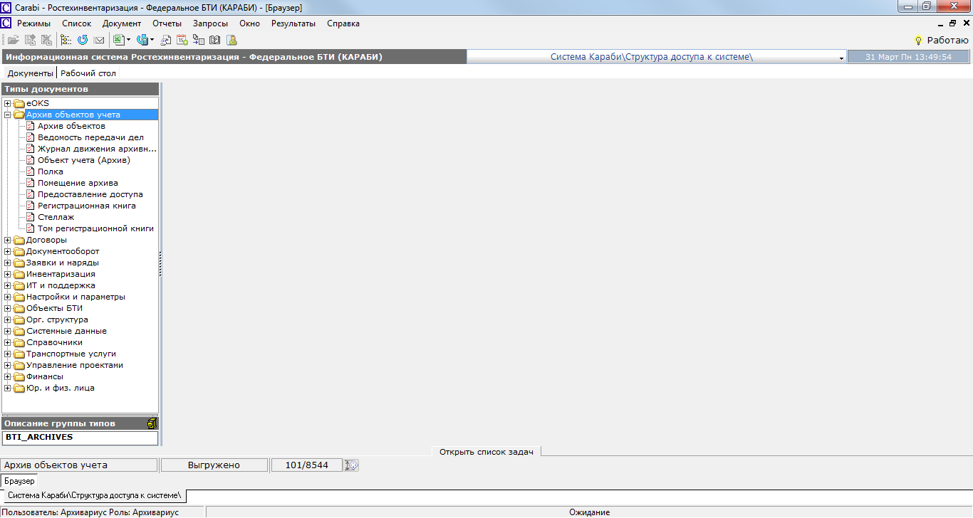

Структура документов типа «Объект учета (Архив)»

Документы типа «Объект учета (Архив)» содержат:
- Общую информацию об объекте учета:
  - Тип объекта
  - Адрес
  - Назначение
  - Сведения о правах собственности и обременениях
- Учетные данные
  - Присвоенные номера и даты внесения сведений
- Подчиненные документы:
  - Информация об объекте оцифровки
  - Технические паспорта
  - Технические планы
- Информация об инвентаризационной стоимости объекта учета
- Информация о хранении дела объекта учета:
  - Архив, в котором находится дело объекта учета
  - Физическое место хранения в архиве
  - Номер регистрационной книги и тома

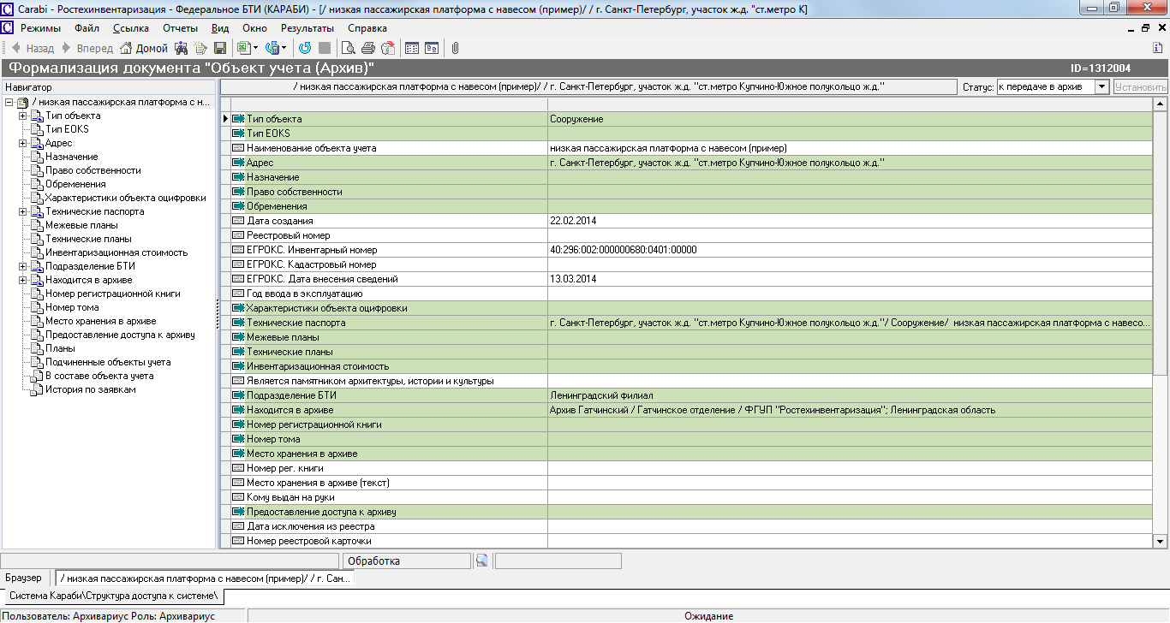

Структура документов типа «Архив объектов»

Документы типа «Архив объектов» содержат:
- Общую информацию об Архив объектов:
  - Наименование
  - Организационная принадлежность
  - Адрес
  - Контактные данные (время работы, контактные телефоны)
- Информация об ответственных сотрудниках
- Информация о физических местах хранения – помещениях архива
- Связанные с архивом объектов учета:
  - Ведомости передачи дел
  - Регистрационные книги

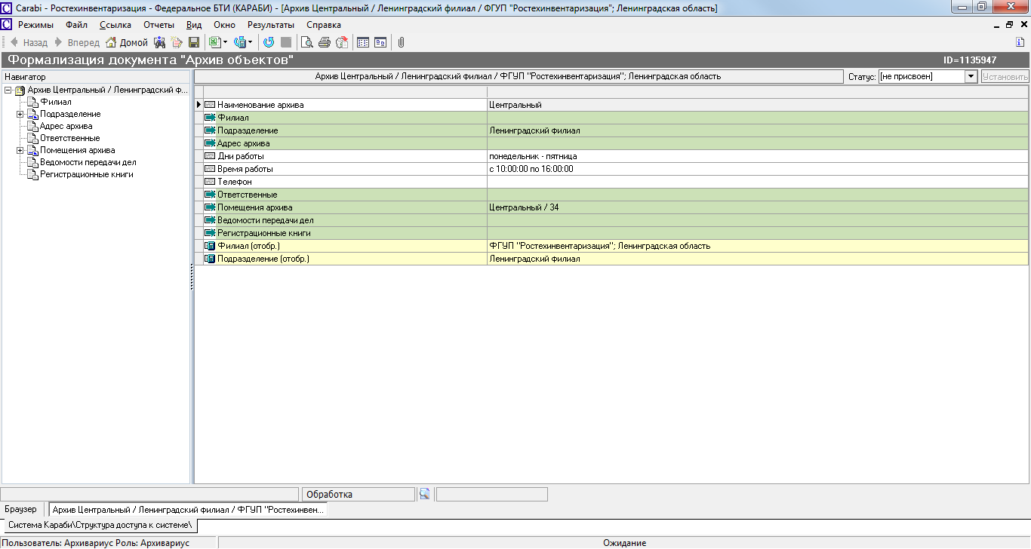

Структура документов, описывающих физическое хранение дел объектов учета

Документами, описывающими физическое хранение дел объектов учета, являются:
- Помещение архива
- Стеллаж
- Полка

Документы типа «Помещение архива» содержат:
- Номер помещения архива
- Стеллажи – множественная ссылка на подчиненные документы типа «Стеллаж», расположенные в данном помещении
- Информацию об Архив объектов, к которому относится данное помещение

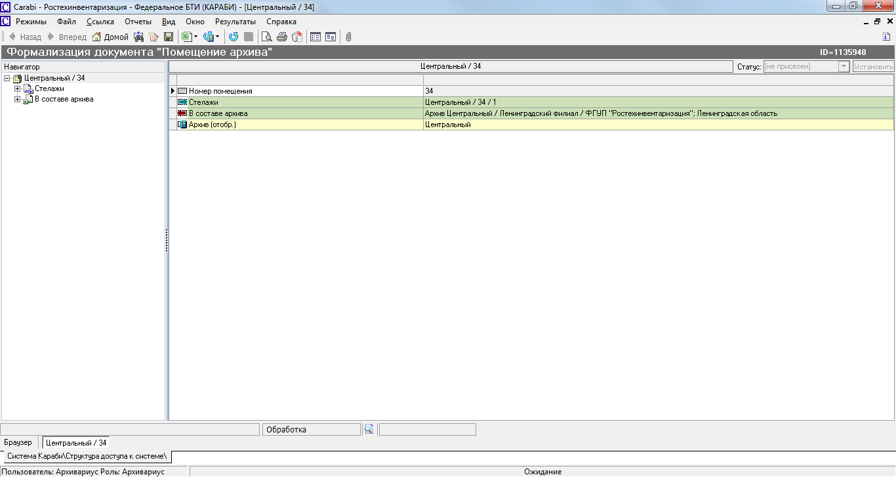

Документы типа «Стеллаж» содержат:
- Обозначение
- Полки – множественная ссылка на подчиненные документы типа «Полка», расположенные на данном стеллаже
- Информацию о помещении, в котором расположен данный стеллаж

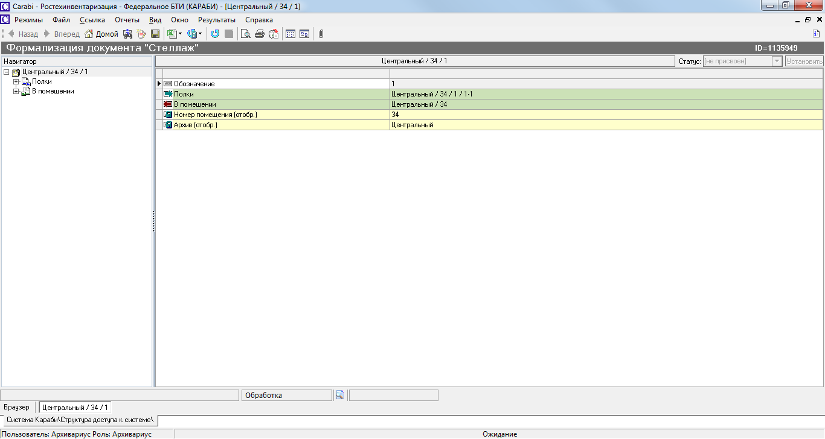

Документы типа «Полка» содержат:
- Номер полки
- Информацию о стеллаже, на котором расположена данная полка
- Информацию об архивных делах - документы типа «Объект учета (Архив)», которые хранятся на данной полке

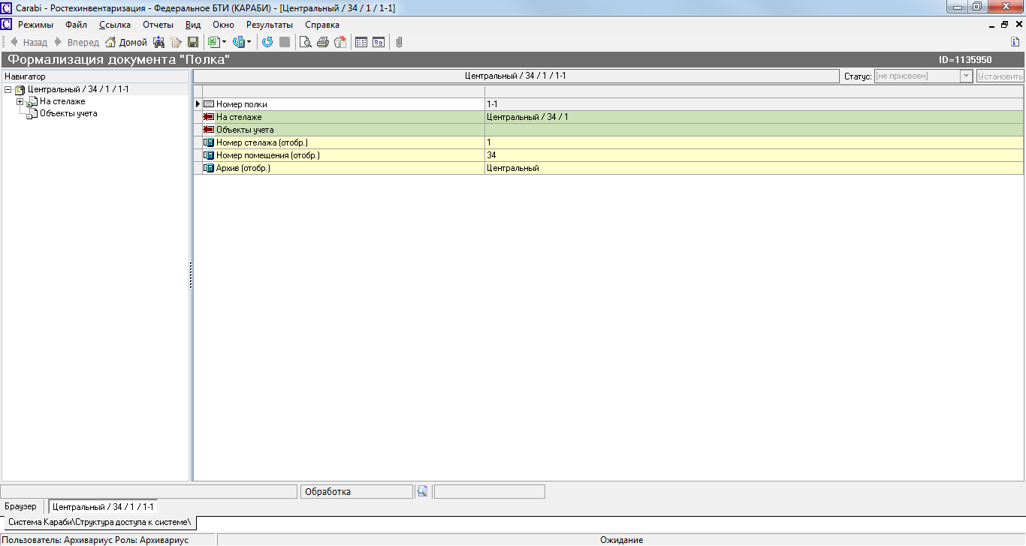

Физическая структура архива может быть создана заранее, а может быть сгенерирована автоматически в процессе учета фактических мест хранения дел объектов учета.

Структура документов регистрационного учета

Документами, описывающими регистрационный учет дел объектов учета, являются:
- Регистрационная книга
- Том регистрационной книги

Документы типа «Регистрационная книга» содержат:
- Номер регистрационной книги
- Информацию о томах - документы типа «Том регистрационной книги», которые включены в данную регистрационную книгу
- Информацию об Архиве объектов, к которому относится данная регистрационная книга

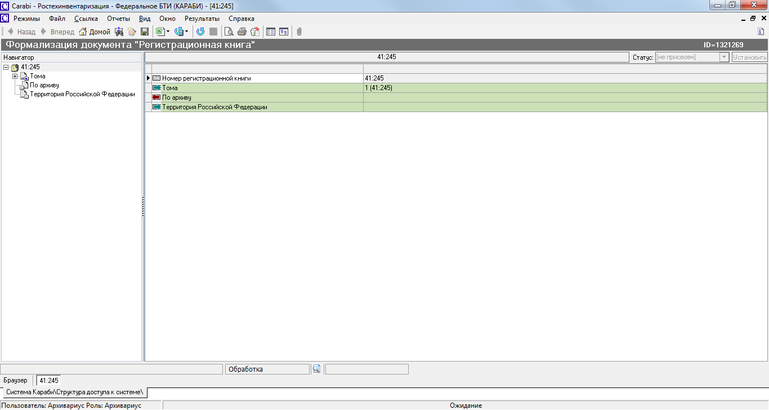

Документы типа «Том регистрационной книги» содержат:
- Номер тома
- Информацию о регистрационной книге, к которой относится данный том

Информация регистрационного учета вводится в дело объекта учета при его приеме на архивное хранение.

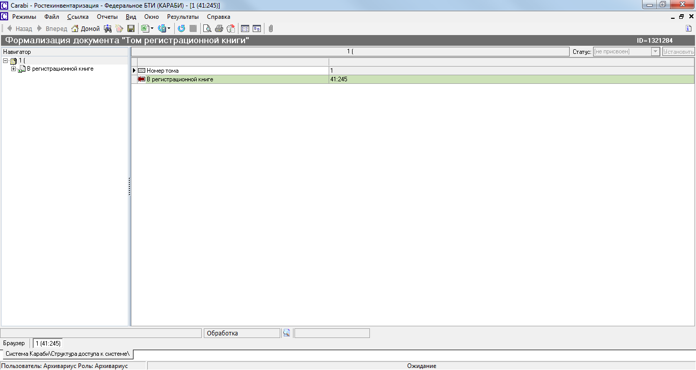

Структура документов типа «Предоставление доступа»

Документы типа «Предоставление доступа» содержат:
- Тип доступа – выдача на руки или предоставление прав доступа к электронным архивным документам
- Информацию о сотруднике, которому предоставлен доступ
- Информацию о документе, на основании которого предоставлен доступ
- Сроки предоставления доступа
- Информацию об архивном деле объекта учета, к которому предоставлен доступ

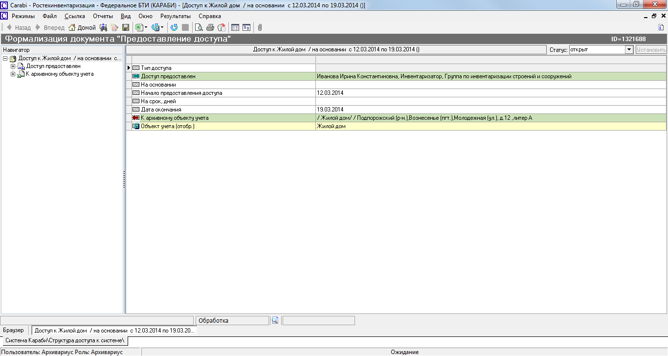

На основании этого типа документов предоставляется фактический доступ к архивным делам, работает система оповещения об истечении срока предоставления доступа, автоматически прекращается доступ к электронным архивным делам.

Структура документов типа «Ведомость передачи дел»

Документы типа «Ведомость передачи дел» предназначены для групповой передачи дел из одного архива в другой.

Документы типа «Ведомость передачи дел» содержат:
- Номер – уникальный номер ведомости передачи дел
- Дата передачи
- Данные о передающем архиве и ответственном за передачу дел сотруднике
- Данные о принимающем архиве и ответственном за прием дел сотруднике
- Перечень передаваемых дел
- Количество переданных по ведомости дел
- Количество фактически принятых на архивное хранение дел

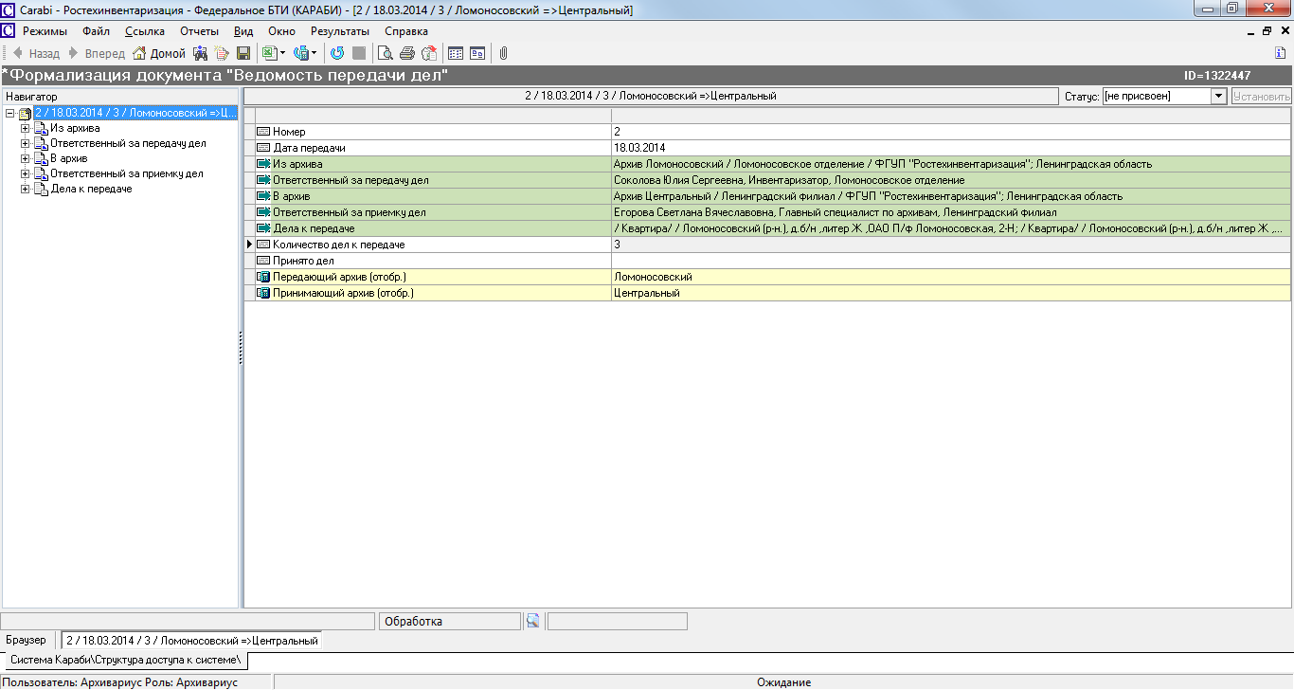

Структура документов типа «Журнал движения архивных дел»

Документы типа «Журнал движения архивных дел» предназначены для учета всех видов движения архивных дел.

Документы типа «Журнал движения архивных дел» содержат:
- Информацию об Архив объектов, по которому проводилась операция
- Точное время проведения операции
- Тип операции:
  - первичный прием на архивное хранение
  - - выдача сотруднику БТИ
  - - возврат выданного архивного дела
  - - предоставление прав на архивное дело сотруднику БТИ
  - - снятие предоставления прав на архивное дело сотруднику БТИ
  - - перемещение в другой архив (отправка архивного дела)
  - - перемещение в другой архив (прием архивного дела)
- Объект архивного учета
- Информация об ответственном за эту операцию

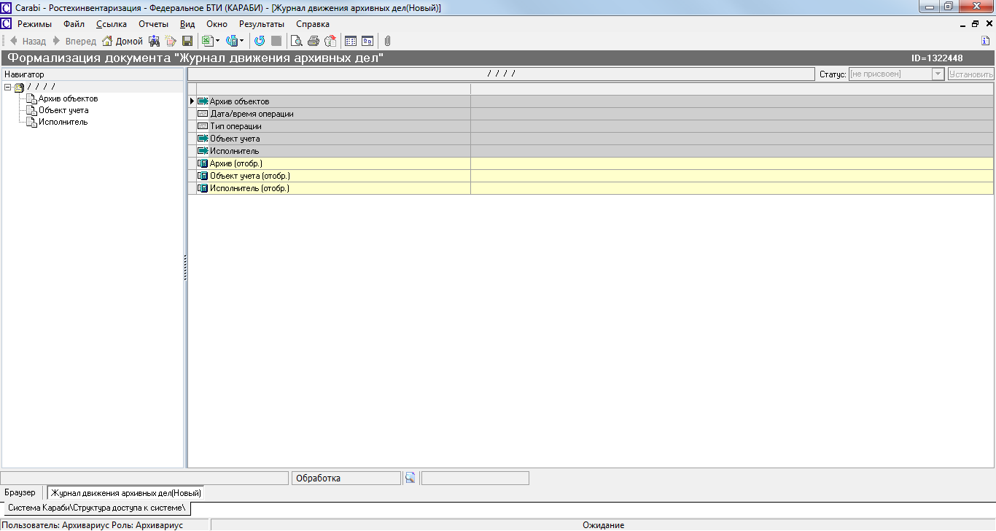

Документы типа «Журнал движения архивных дел» создаются в АИС «Комплекс БТИ» автоматически и доступны только для просмотра и аналитики.

Экранная форма специалиста архива

Общие сведения об интерфейсе экранной формы специалиста архива

Экранная форма специалиста архива открывается нажатием на предпоследнюю иконку («Открытая книга») в панели быстрого запуска.

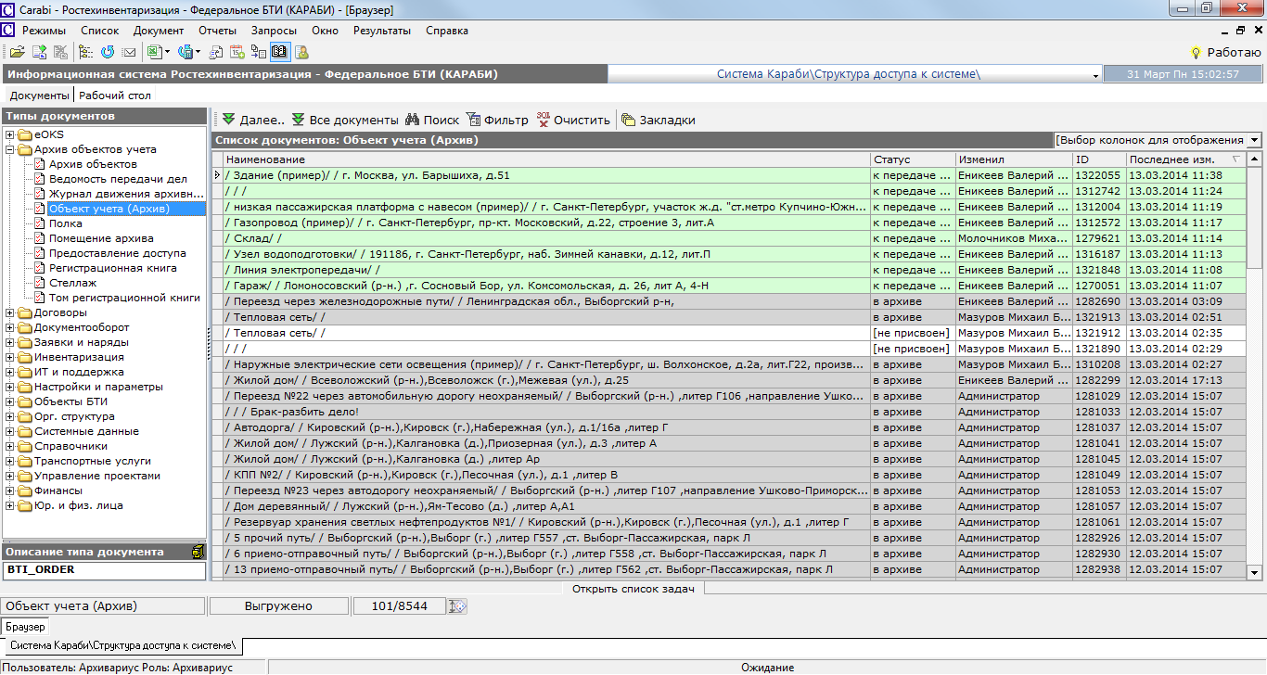

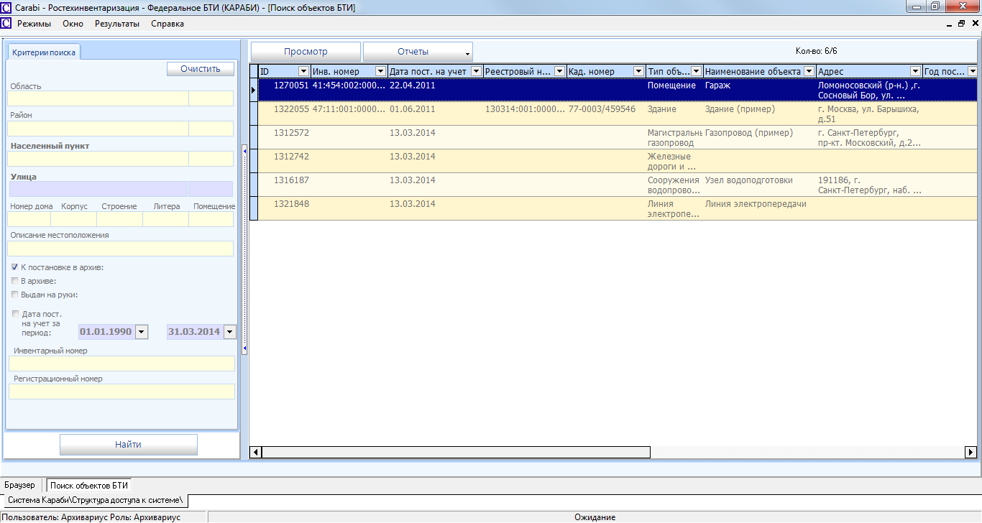

В открывшемся окне поиска объектов учета слева расположена панель задания критериев поиска, а справа – список объектов учета, удовлетворяющих заданным критериям поиска.

Поиск объектов учета (архивных дел) возможен по нескольким группам критериев:
- Адрес местоположения объекта – в соответствии с Классификатором адресов России (КЛАДР):
  - Область
  - Район
  - Населенный пункт (при выборе населенного пункта, область и район заполняются автоматически)
  - Улица
  - Номер дома
  - Корпус
  - Строение
  - Литера
  - Помещение
- Описание местоположения – в том случае, если фактический адрес объекта не отображается в КЛАДР. Здесь поиск осуществляется по вхождению образца для поиска
- Статус, в котором находится электронный документ типа «Объект учета (архив)» - можно поставить одну или несколько «галочек» у соответствующих статусов
- Период, в течении которого дело было поставлено на учет
- Инвентарный номер (если известен)
- Регистрационный номер (если известен).

В верхней части левой панели расположена кнопка «Очистить», сбрасывающая значения всех, ранее введенных, критериев поиска, а внизу кнопка «Найти», по которой осуществляется поиск и вывод на правой панели всех архивных дел, удовлетворяющих заданным критериям поиска.

Документ типа «Объект учета (Архив)» создается автоматически, при переводе документов типа «Технический план» или «Технический паспорт» в статус к передаче в архив. Эту операцию производит сотрудник, который создавал технический план или технический паспорт, после его фактического подписания руководством. При этом из технического плана или технического паспорта во вновь созданный документ копируется следующая информация:
- Тип объекта
- Наименование объекта учета

Создание нового документа «Объект учета (Архив)»

Документ типа «Объект учета (Архив)» создается автоматически, при переводе документов типа «Технический план» или «Технический паспорт» в статус к передаче в архив. Эту операцию производит сотрудник, который создавал технический план или технический паспорт, после его фактического подписания руководством. При этом из технического плана или технического паспорта во вновь созданный документ копируется следующая информация:
- Тип объекта
- Наименование объекта учета

Создание нового документа «Объект учета (Архив)»

Документ типа «Объект учета (Архив)» создается автоматически, при переводе документов типа «Технический план» или «Технический паспорт» в статус к передаче в архив. Эту операцию производит сотрудник, который создавал технический план или технический паспорт, после его фактического подписания руководством. При этом из технического плана или технического паспорта во вновь созданный документ копируется следующая информация:
- Тип объекта
- Наименование объекта учета

Создание нового документа «Объект учета (Архив)»

Документ типа «Объект учета (Архив)» создается автоматически, при переводе документов типа «Технический план» или «Технический паспорт» в статус к передаче в архив. Эту операцию производит сотрудник, который создавал технический план или технический паспорт, после его фактического подписания руководством. При этом из технического плана или технического паспорта во вновь созданный документ копируется следующая информация:
- Тип объекта
- Наименование объекта учета

Создание нового документа «Объект учета (Архив)»

Документ типа «Объект учета (Архив)» создается автоматически, при переводе документов типа «Технический план» или «Технический паспорт» в статус к передаче в архив. Эту операцию производит сотрудник, который создавал технический план или технический паспорт, после его фактического подписания руководством. При этом из технического плана или технического паспорта во вновь созданный документ копируется следующая информация:
- Тип объекта
- Наименование объекта учета

Создание нового документа «Объект учета (Архив)»

Документ типа «Объект учета (Архив)» создается автоматически, при переводе документов типа «Технический план» или «Технический паспорт» в статус к передаче в архив. Эту операцию производит сотрудник, который создавал технический план или технический паспорт, после его фактического подписания руководством. При этом из технического плана или технического паспорта во вновь созданный документ копируется следующая информация:
- Тип объекта
- Наименование объекта учета

Создание документа «Объект учета (Архив)»

Создание нового документа «Объект учета (Архив)»

Документ типа «Объект учета (Архив)» создается автоматически, при переводе документов типа «Технический план» или «Технический паспорт» в статус к передаче в архив. Эту операцию производит сотрудник, который создавал технический план или технический паспорт, после его фактического подписания руководством. При этом из технического плана или технического паспорта во вновь созданный документ копируется следующая информация:
- Тип объекта
- Наименование объекта учета
- Адрес
- Назначение
- Право собственности – если определены в исходном документе
- Обременения – если определены в исходном документе
- Дата создания документа типа «Объект учета (Архив)» - заполняется автоматически, текущая дата
- Год ввода в эксплуатацию
- Технические характеристики объекта
- Инвентаризационная стоимость
- Ссылка на документы типа «Технический план» или «Технический паспорт», по которому был создан документ типа «Объект учета (Архив)»
- Подразделение БТИ
- Находится в архиве – архив определяется в соответствии с подразделением

В созданном документе необходимо заполнить следующие реквизиты:
- Административно – территориальная единица – выбрать из имеющихся или создать новую
- Является памятником архитектуры, истории и культуры
- Планы – множественная ссылка на графическую информацию

После этого документ типа «Объект учета (Архив)» переводится в статус к передаче в архив.

При переводе документа типа «Объект учета (Архив)» в статус к передаче в архив формируется соответствующая запись в Журнал движения архивных дел.

Прием объекта учета на архивное хранение

Перед приемом документа типа «Объект учета (Архив)» на архивное хранение, сотрудник архива заполняет в нем следующие реквизиты (часть будет заполнена автоматически, при переводе документа в статус в архиве):
- Реестровый номер – автозаполнение при переводе статуса
- ЕГРОКС. Инвентарный номер – автозаполнение при переводе статуса
- ЕГРОКС. Инвентарный номер – автозаполнение при переводе статуса, текущая дата
- Номер регистрационной книги
- Номер тома
- Место хранения в архиве – номер полки, на которой хранится дело или
- Место хранения в архиве (текст) – фактическое место хранения в формате Помещение.Стелаж.Полка
- Номер реестровой карточки
- Код объекта по ОКОФ
- Код объекта по ОКАТО
- Количество листов в деле
- Электронные образы – путь к папке в файловой системе, в которой расположены медиа материалы по данному делу.
- Планы – множественная ссылка на дополнительную графическую информацию

После этого документ типа «Объект учета (Архив)» переводится в статус в архиве.

При переводе документа типа «Объект учета (Архив)» в статус в архиве формируется соответствующая запись в Журнал движения архивных дел.

Поиск архивных документов
Поиск архивных дел осуществляется с помощью специальной экранной формы.

Поиск производится по следующим критериям:
- инвентарный, кадастровый или реестровый номер объекта учета
- формализованный или описательный адрес объекта учета
- по конкретному подразделению (архиву)
- по статусу, в котором находится архивное дело

Результатом поиска является список архивных дел, удовлетворяющих заданным критериям.

При открытии выбранного дела открывается окно, позволяющее внести дополнительную информацию, открыть и распечатать связанные с этим делом технический план или технический паспорт, изменить статус архивного дела.

Перемещение архивных дел
Необходимость перемещения архивных дел из одного подразделения в другое может возникнуть в случае реорганизации (закрытия) подразделения.

Отправка архивных дел

Для перемещения архивных дел используется документ типа «Ведомость передачи дел», который создается архивариусом передающего архива. В созданном документе должны быть заполнены следующие реквизиты:
- Дата передачи
- Из архива – ссылка на передающий архив
- Ответственный за передачу дел – ссылка на сотрудника передающего архива
- В архив – ссылка на принимающий архив
- Ответственный за приемку дел – ссылка на сотрудника принимающего архива
- Дела к передаче – множественная ссылка на передаваемые дела

В зависимости от фактического объема передаваемых дел, перечень дел к передаче может содержать весь архив целиком или его часть (в случае, когда физически архив перевозится частями).

После этого документ типа «Ведомость передачи дел» переводится в статус к передаче.

При переводе документа типа «Ведомость передачи дел» в статус к передаче:
- Производится проверка, остались ли дела в передающем архиве. Если не осталось, передающий архив закрывается – документ типа «Архив объектов» (передающий архив) переводится в статус закрыт.
- Производится расчет и заполнение в документе типа «Ведомость передачи дел» реквизита Количество дел к передаче.
- У всех дел, включенных в перечень дел к передаче, очищается информация о месте размещения в архиве.
- Все дела, включенных в перечень дел к передаче переводится в статус к передаче в архив.
- Документ типа «Ведомость передачи дел» переводится в статус передается.
- Формируется соответствующая запись в Журнал движения архивных дел по каждому из передаваемых дел.
- Формируется сообщение архивариусу принимающего архива о том, что для него подготовлен пакет архивных дел.

После этого производится физическая отправка архивных дел из передающего архива.

Прием переданных архивных дел

Архивариус принимающего архива на основании документа типа «Ведомость передачи дел» принимает и размещает в своем архиве каждое дело (см. пп 2.2).

При приеме указывается новое место хранения и дело переводится в статус в архиве.

При переводе документа типа «Объект учета (архив)» из статуса к передаче в архив в статус в архиве:
- Производится проверка, остались ли дела в передающем архиве. Если не осталось, передающий архив закрывается – документ типа «Архив объектов» (передающий архив) переводится в статус закрыт.

На этот статус:
- В документе типа «Ведомость передачи дел» производится изменение в документе типа «Ведомость передачи дел» реквизита Принято дел
- Производится проверка, все ли переданные дела приняты принимающим архивом. Если приняты все дела, переводим документе типа «Ведомость передачи дел» в статус передано. При этом формируется сообщение архивариусу передающего архива о том, что весь пакет архивных дел принят на архивное хранение принимающим архивом.
- Формируется запись в журнале движения архивных дел по текущему делу

Перемещение архивных дел

Предоставление доступа к архивным делам и выдача архивных дел на руки возможна только сотрудникам Ленинградского филиала ФГУП «Федеральное БТИ - Ростехинвентаризация» в случае, если по объекту учета проводятся дополнительные работы.

Дела могут выдаваться на срок, определенный соответствующими документами Ленинградского филиала ФГУП «Федеральное БТИ - Ростехинвентаризация».

Предоставление доступа к архивным делам

Для выдачи архивных дел или предоставления доступа к ним в электронном виде используется документа типа «Предоставление доступа»

Архивариус выдающего дело архива создает в конкретном документа типа «Объект учета (Архив)» подчиненный документ типа «Предоставление доступа», в котором указывает:
- Тип доступа – выборка из словаря:
  - Предоставление прав на архивное дело сотруднику БТИ
  - Выдача сотруднику БТИ
- Доступ предоставлен – ссылка на сотрудника, которому предоставлен соответствующий доступ
- На основании – реквизиты документа, на основании которого предоставлен доступ
- Начало предоставления доступа
- На срок, дней
- Дата окончания

Архивариус выдающего архива переводит созданный документ типа «Предоставление доступа» в статус открыт. При этом:
- Производится проверка заполнения поля На основании. Предоставление доступа без основания не возможно.
- Производится проверка заполнения поля Начало предоставления доступа. Предоставление доступа без указания даты начала предоставления доступа не возможно.
- Производится проверка заполнения поля Дата окончания или На срок, дней и попытка вычислить дату окончания предоставления доступа. Предоставление доступа без определения даты окончания предоставления доступа не возможно.
- Документ типа «Объект учета (Архив)» в зависимости от типа предоставления доступа, переводится в соответствующий статус:
  - Тип доступа (GRANT_TYPE) равен:
    - Предоставление прав на архивное дело сотруднику БТИ - статус предоставлен доступ)
    - Выдача сотруднику БТИ - статус выдан на руки)
- Формируется сообщение архивариусу выдающего отдела и сотруднику, получившему доступ о начале срока предоставления доступа к архивному делу.
- Формируется соответствующая запись в журнале движения архивных дел по этому делу

Завершение предоставления доступа к архивным делам

При сдаче взятого на руки дела в архив, архивариус выдающего архива переводит соответствующий документ типа «Предоставление доступа» в статус закрыт.

При переводе документ типа «Предоставление доступа» в статус закрыт:
- Производится проверка, остались ли в данном деле (документ типа «Объект учета (Архив)») не закрытые документы типа «Предоставление доступа», в статусе открыт. Если такихдокументов нет, документ типа «Объект учета (Архив)» переводится в статус в архиве
- Формируется соответствующая запись в журнале движения архивных дел по этому делу

Информирование в процессе предоставления доступа к архивным делам

В случае, когда до окончания срока предоставления доступа к архивному делу осталось менее 3 календарных дней, производится формирование информационного сообщения сотруднику, получившему доступ, об истечении срока предоставления доступа.

Такие сообщения формируются ежедневно до момента фактической сдачи дела в архив.

При этом, если доступ предоставлен к электронным документам архива, он будет прекращен автоматически по истечении срока, а документы, выданные на руки должны быть физически возвращены в соответствующий архив.

Уведомления формируются в соответствии с пп 1.4. и 1.1. и отправляются сотрудникам:
- по электронной почте;
- через систему обмена мгновенными сообщениями АИС.

Учет движения архивных дел

Все перемещения архивных дел фиксируются в специальном журнале.

Для учета движения архивных дел используется документ типа «Журнал движения архивных дел», каждая запись которого содержит следующую информацию:
- Архив объектов– архив, в котором находится дело, по которому была проведена операция (движение дела)
- Дата/время операции – заполняется по умолчанию, текущее время
- Тип операции – выборка из словаря, см. ниже.
- Объект учета – ссылка на документ типа «Объект учета (Архив)», по которому была проведена операция
- Исполнитель – сотрудник – пользователь Караби, который осуществил операцию

Записи в Журнал движения архивных дел формируются по следующим событиям:
- Подписание технического паспорта или технического плана.
  - Перевод технического паспорта или технического плана в статус к передаче в архив.
  - Тип операции - Подготовлено к передаче в архив
- Первичный прием на архивное хранение.
  - Перевод документа типа «Объект учета (Архив)» в статус в архиве.
  - Тип операции - Первичный прием на архивное хранение
- Выдача дела на руки сотруднику БТИ
  - Перевод документа типа «Предоставление доступа» в статус открыт.
  - Тип операции - Выдача сотруднику БТИ
- Возврат выданного архивного дела
  - Перевод документа типа «Предоставление доступа» в статус закрыт.
  - Тип операции - Возврат выданного архивного дела
- Предоставление прав на архивное дело сотруднику БТИ.
  - Перевод документа типа «Предоставление доступа» в статус открыт.
  - Тип операции - Предоставление прав на архивное дело сотруднику БТИ
- Снятие предоставления прав на архивное дело сотруднику БТИ.
  - Перевод документа типа «Предоставление доступа» в статус закрыт.
  - Тип операции - Снятие предоставления прав на архивное дело сотруднику БТИ
- Перемещение в другой архив (отправка архивного дела).
  - Перевод документа типа «Объект учета (Архив)» в статус к передаче в архив.
  - Тип операции - Перемещение в другой архив (отправка архивного дела)
- Перемещение в другой архив (прием архивного дела).
  - Перевод документа типа «Объект учета (Архив)» из статуса к передаче в архив в статус в архиве.
  - Тип операции - Перемещение в другой архив (прием архивного дела)

